Міністерство освіти і науки України

Національний технічний університет України «Київський політехнічний інститут імені Ігоря Сікорського"

Факультет інформатики та обчислювальної техніки

Кафедра інформатики та програмної інженерії

Звіт

з лабораторної роботи № 6 з дисципліни

«Основи програмування»

«Одновимірні масиви»

Варіант 20

Виконав студент Медвідь Олександр Русланович

(шифр, прізвище, ім'я, по батькові)

Перевірив Доцент кафедри Камінська П.А,

( прізвище, ім'я, по батькові)

Київ 202 1

**Лабораторна робота №7**

**Мета**: вивчити особливості обробки одновимірних масивів.

**Завдання**: Для заданих цілочисельних масивів M(z) і K(z) знайти найменше серед тих значень масиву М, які не входять до масиву К(вважати, що є хоча б одне таке значення).

**Розв’язок:**

Постановка задачі. Результатом розв’язку задачі є найменше значення масиву М, яке не входить до масиву К. Заради вирішення поставленої задачі треба спочатку знайти усі елементи першого масиву, які належить також до другого, використавши два арифметичних цикли, один вкладений в інший. Знайшовши такі моменти, слід їх замінити на число 2147483647, яке є найбільшим числом представлення int. Після цього знаходимо найменший елемент масиву М, використавши два арифметичних цикли, один вкладений в інший.

|  |  |  |  |
| --- | --- | --- | --- |
| Змінна | Тип | Ім’я | Призначення |
| Константа z | Цілий | z | Початкові дані |
| Масив М(z) | Цілий | М(z) | Проміжні дані |
| Масив K(z) | Цілий | К(z) | Проміжні дані |
| Результат min | Цілий | min | Результат |

**Код на С++:**

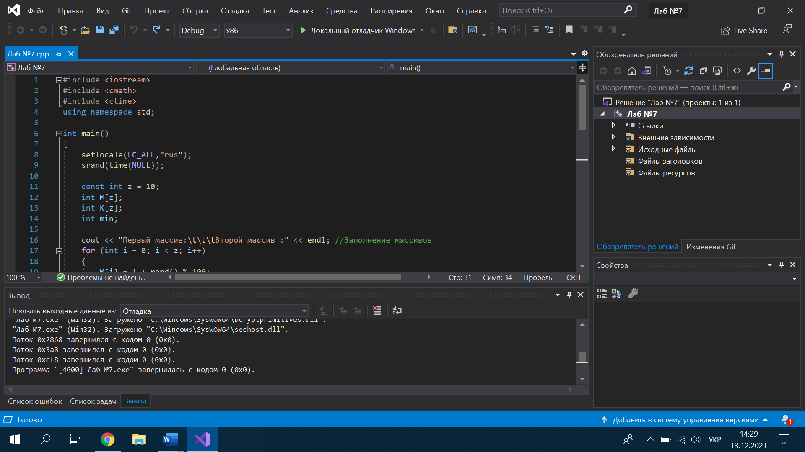

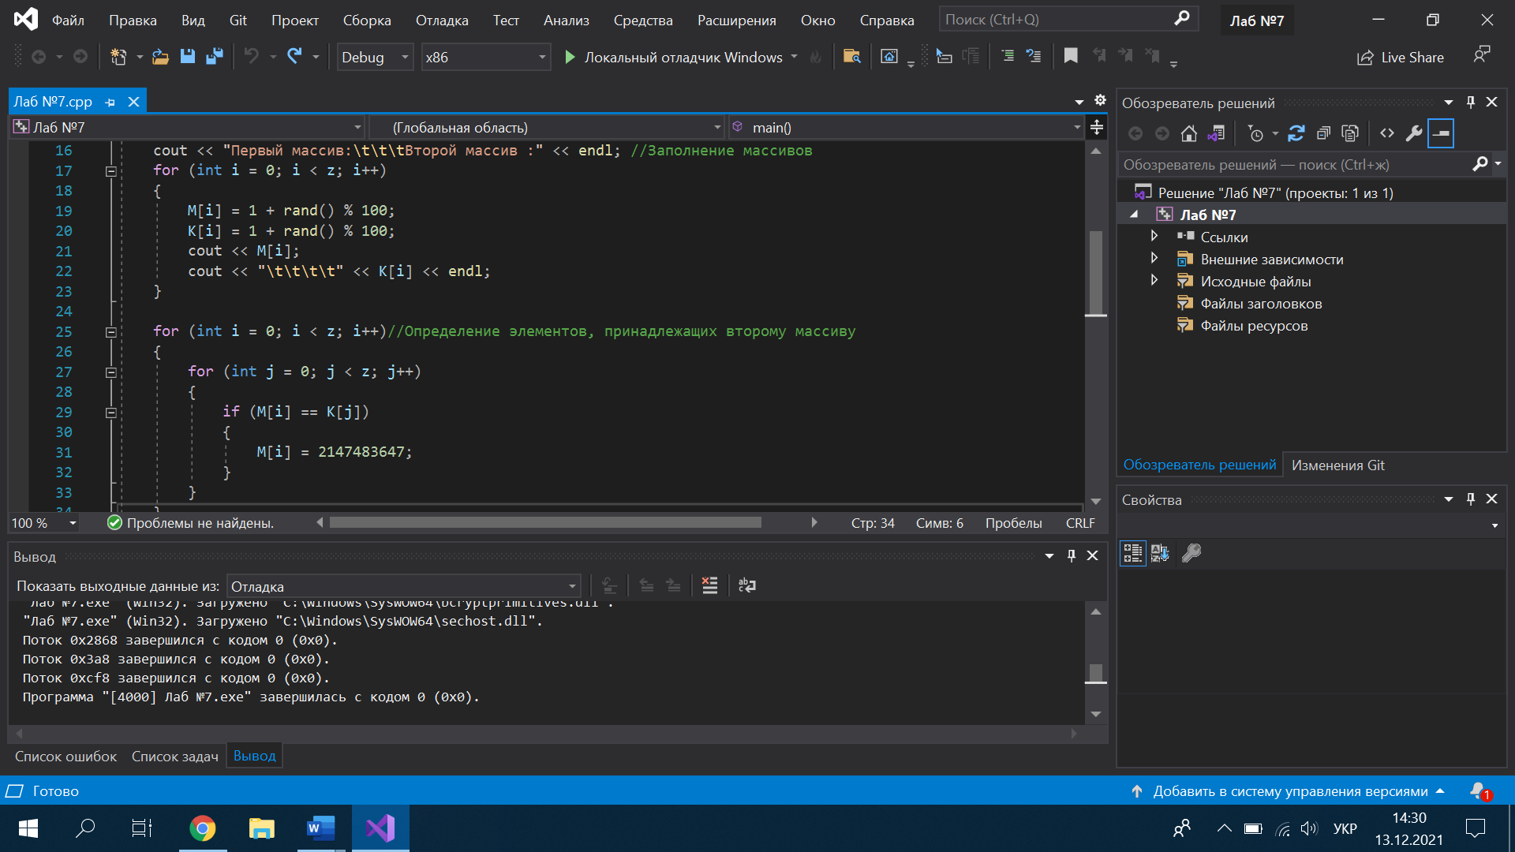

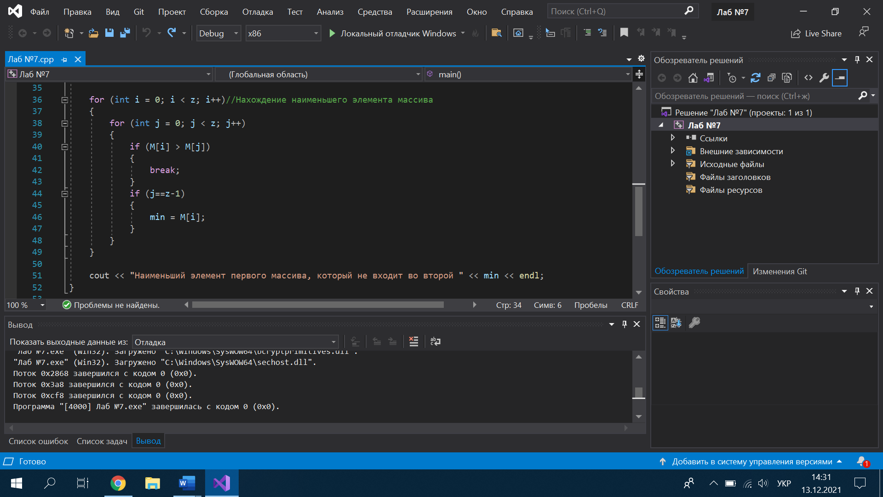

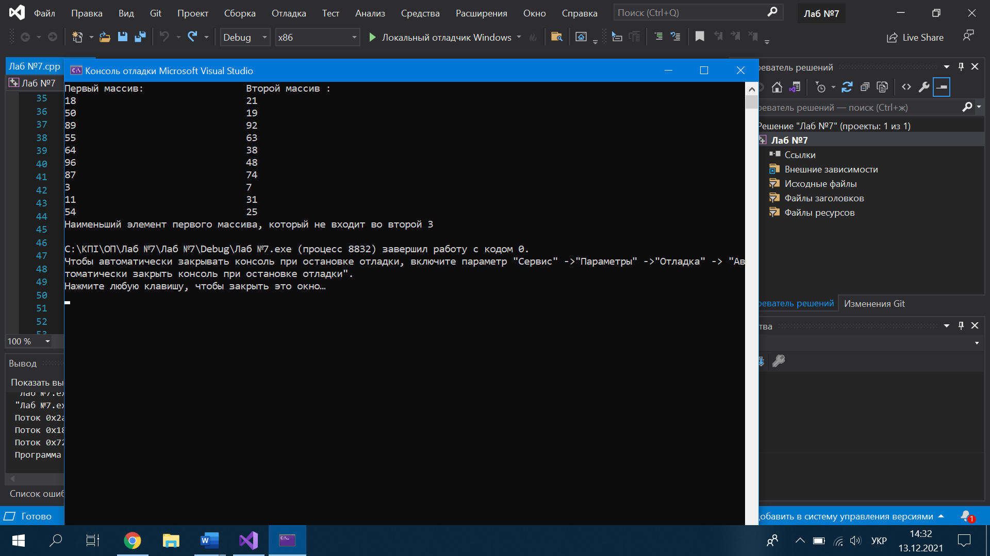

**Випробування коду вручну:**

Заповнення масиву

*Перший масив:* 18,50,89,55,64,96,87,3,11,54.

*Другий масив:*21,19,92,63,38,48,74,7,32,25.

*Перевірка на належність елементу до другого масиву.*

1 ітерація:

18 не належить другому масиву.

2 ітерація:

50 не належить другому масиву.

3 ітерація:

89 не належить другому масиву.

4 ітерація:

55 не належить другому масиву.

5 ітерація:

64 не належить другому масиву.

6 ітерація:

96 не належить другому масиву.

7 ітерація:

87 не належить другому масиву.

8 ітерація:

3 не належить другому масиву.

9 ітерація:

11 не належить другому масиву.

10 ітерація:

54 не належить другому масиву.

*Знаходження найменшого елементу першого масиву.*

1 ітерація:

18>3, break

2 ітерація:

50>18, break

3 ітерація:

89>18, break

4 ітерація:

55>18, break

5 ітерація:

64>18, break

6 ітерація:

96>18, break

7 ітерація:

87>18, break

8 ітерація:

min = 3

9 ітерація:

11>3, break

10 ітерація:

54>18, break

**Висновок:** Під час даної лабораторної роботи були досліджені одновимірні масиви. Були набуті навички їх використання у програмних специфікаціях. Були побудована математична модель. Для обчислення виразу була створена елементарна програма. Результати програми виявилися правильними, що стверджує на її дієвість. Завдання було виконано на мові програмування: C++.